CINNO Research | 2022年全球面板产值或将同比下滑23%，2023年或持平
2023.01.17 CINNO Research

导语：CINNO Research预测，2022年全球整体面板出货面积同比下降7%，全球面板企业产值同比下滑23%。由于2023年消费电子终端需求仍旧疲软，面板出货数量将继续保持下降趋势，但各应用产品大尺寸化的趋势将带动面板出货面积在2023年同比增长3%左右，2023年全球面板产值预计与2022年相当。
受国际经济衰退、俄乌战争等大环境影响，2022年全球面板出货面积和出货量双双下滑。根据CINNO Research统计数据显示，预计2022年全球整体面板出货面积同比下降7%，出货量同比下降超过8%，叠加面板价格大幅下降的影响，预计2022年全球面板企业产值同比下滑23%。
展望2023年，消费电子终端需求仍难以出现明显的复苏，面板供过于求的挑战依然存在。CINNO Research预测，2023年全球面板出货量将保持小幅下降趋势，但各应用产品大尺寸化的趋势将带动面板出货面积在2023年同比增长3%左右。同时考虑各应用别产品高分辨率、高刷新率、AMOLED、Mini-LED等中高端产品渗透率的增长，预计2023年全球面板产值将与2022年相当，不会出现大幅下滑。
从2022年主要应用别面板出货数量各区域占比情况来看，除了笔记本电脑和车载显示面板之外，其余主要应用别中国大陆地区出货量占比都已超过50%，特别是TV面板，预计2022年中国大陆出货量全球占比将达到66%，同比增长6个百分点；平板电脑和智能手机面板中国大陆出货量全球占比也将接近60%。CINNO Research预测，2023年主要应用别中国大陆面板出货量全球占比还将进一步增长大约2个百分点。
CINNO Research针对2023年各消费电子产品应用市场的出货预测如下：
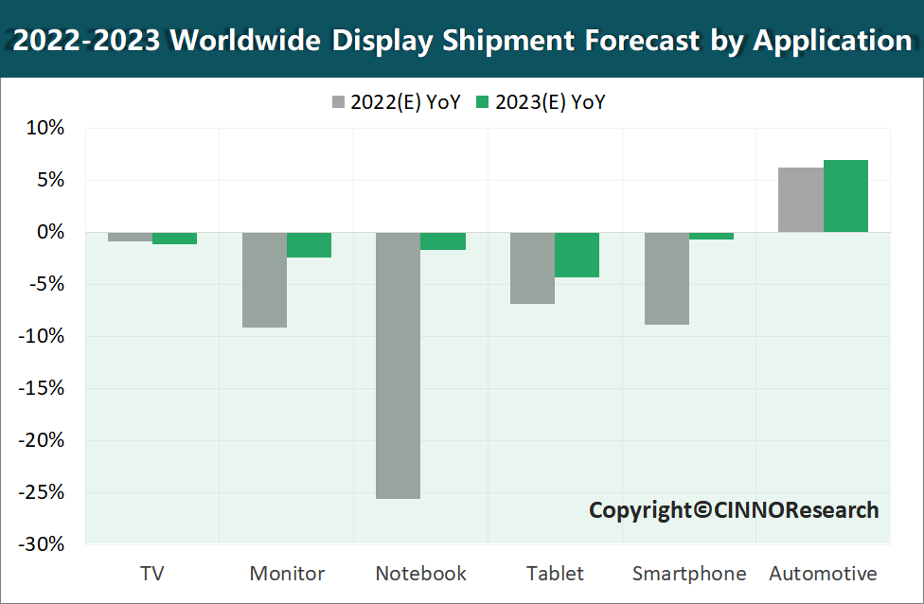
Data Source：CINNO Research 2022-2023 Worldwide Display Shipment Forecast by Application
1、TV面板：2022年全球TV面板出货量预计同比下降1%，2023年出货量预计仍维持同比下降1%的态势。其中AMOLED TV面板2022年出货量不如预期，同比不增反降，2023年预计将恢复成长。
2、Monitor面板：2022年全球Monitor面板出货量预计同比下降9%，2023年预计同比下降2%。
3、Notebook 面板：2022年全球Notebook面板出货量预计同比下降26%，2023年预计同比下降2%。
4、Tablet面板：2022年全球Tablet面板出货量预计同比下降7%，2023年预计同比下降4%。
5、Smartphone面板：2022年全球智能手机面板出货量预计同比下降9%，2023年预计同比下降1%左右。
6、Automotive面板：2022年全球车载显示面板出货量预计同比增长6%，2023年预计同比增长7%。

